Конспект внеклассного мероприятия для 4 класса на тему «Halloween».
Составила учитель английского языка: Бояркина Жанна Владиславовна
Цель: познакомить учащихся с праздником «Halloween», его традициями, обычаями.

Задачи:
- Развитие речевых умений, лексических и фонетических навыков.
- Повысить мотивацию учащихся к изучению иностранного языка.
- Развивать творческую фантазию и инициативность, познавательные интересы учащихся.
- Сплотить коллектив через выполнение общих дел, развивать умение работать в команде.

Оборудование: нарисованные тыквы, скотч, ножницы, эмблемы «Знаток Halloween», сладкие призы, карточки с заданиями и рисунками.

ХОД МЕРОПРИЯТИЯ

I. Организационный момент.
– Good morning, children. Sit down, please. Today we will have an unusual lesson. You will get to know about Halloween and take part in interesting competitions.

II. Сообщение об истории праздника.
Праздник Halloween отмечается в Великобритании и Америке 31 октября. Древние англичане в этот день прощались со старым, плохим, ненужным и встречали новое. Они приносили в дар богам природы яблоки, осенние овощи и цветы. Ночью было принято выставлять тарелку с фруктами на улицу - для мертвых душ, чтобы те могли прийти на помощь живым.
В этот день взрослые и дети наряжаются в нарядные костюмы ведьм и привидений и вырезают из тыквы смешные рожицы, а внутрь тыквы помещают зажженные свечки, чтобы отпугнуть нечистую силу и повеселиться. В этот день дети в костюмах ходят от дома к дому и говорят “Trick or Treat”, что означает угощение или розыгрыш.
Посмотрите на экран.
Перед вами символы праздника: witch, black cat, ghost, bat, pumpkin, goblin, skeleton, old castle, mask, spider, jack-o’-lantern.
Jack – o’- lantern – традиционное украшение окон на Хэллуин. Оно сделано из тыквы, в которой вырезаны глаза, нос и рот, а внутри стоит свеча или фонарик.
– А вы знаете, откуда название «Джек-фонарщик»? Жил мужчина по имени Джек. Он был такой жадный, что даже после смерти, пошел не на небеса, а к дьяволу. Дьявол бросил ему кусок горящего угля со словами: «Положи его в репу, которую ты ешь. Это будет твоим фонарем». Вот так появилось название.

1-й конкурс команд (Cats and Bats) перед вами нарисованы две тыквы, с завязанными шарфом глазами вам нужно дорисовать глаза, нос и рот. Оценивается аккуратность и точность.

Обычаи
Люди наряжаются в костюмы, украшают свои дома и ставят на подоконник Jack-o-lanterns, считая, что это защищает дом от злых и страшных духов и привидений.
На Хэллоуин дети ходят от дома к дому и кричат «Trick or Treat», что означает «Трюк или угощение». Чем же люди угощают детей? Let`s read and translate.

На доске слова:

Sweet
Fruit
Juice
Bubble gum
Nut
Sugar
Pudding
Cake

2-й конкурс «Собери слова» Compose the words
– А теперь, ребята, каждой команде я выдаю слова, которые мы сейчас прочитали, разрезанные на буквы. Вам нужно собрать правильно 4 слова быстрее своих соперников. Compose 4 words from the letters. You can look at the blackboard. Кто сделает это первым, получает 3 балла, вторым – 2 балла, третьим – 1 балл.

Sweet
Sugar
Fruit
Cake

– Ребята, а если детей не угощали, то они подшучивали – делали страшные лица, пугали, прыгали и бегали вокруг дома, громко включали музыку. Вот шуточное стихотворение, которое использовали ребята:
«Trick or Treat»
Trick or Treat
Smell my feet,
Give me something
Good to eat.
Давайте постараемся выучить его вместе.

3-й конкурс «Мозаика» Puzzle
Каждой команде выдается конверт с мозаикой по теме Хэллоуин. Кто быстрее соберет свою картинку. You need to make a puzzle. Команда, которая заканчивает первой, получает – 3 балла, второй – 2 балла и последней – 1 балл. Если команда не справляется с заданием, то – 0 баллов.
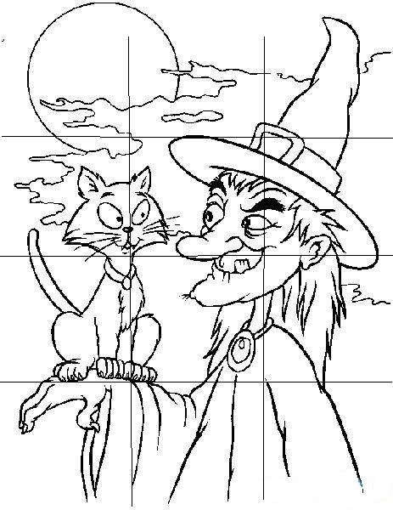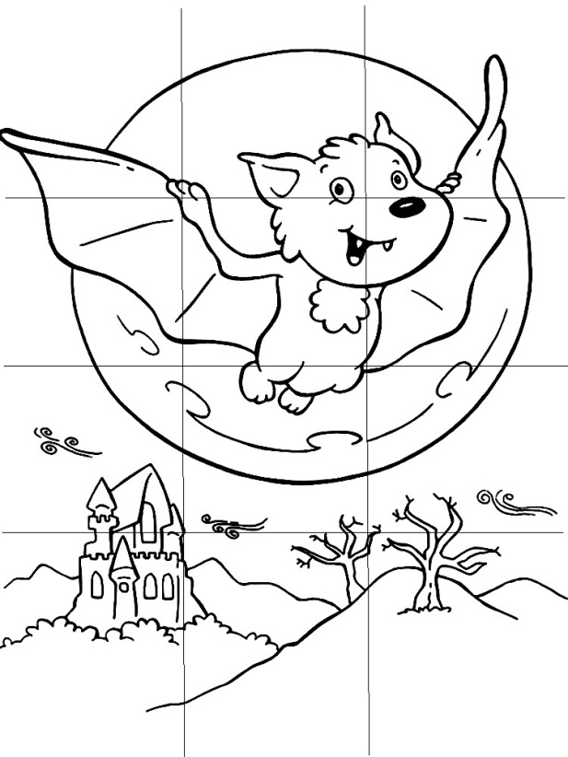

Пауза. Давайте выучим интересную песенку.

Knock knock. Trick or treat?
Who are you?
I’m a ghost. I’m a little ghost.
Knock knock. Trick or treat?
Who are you?
I’m a ghost. I’m a little ghost.
Knock knock. Trick or treat?
Who are you?
I’m a cowboy. I’m a little cowboy.
Knock knock. Trick or treat?
Who are you?
I’m a cowboy. I’m a little cowboy.
Knock knock. Trick or treat?
Who are you?
I’m a witch. I’m a little witch.
Knock knock. Trick or treat?
Who are you?
I’m a witch. I’m a little witch.
Knock knock. Trick or treat?
Who are you?
I’m a monster. I’m a little monster.
Knock knock. Trick or treat?
Who are you?
I’m a monster. I’m a little monster.
Knock knock. Trick or treat?
Who are you?
I’m a ballerina. A little ballerina.
Knock knock. Trick or treat?
Who are you?
I’m a ballerina. A little ballerina.
Knock knock. Trick or treat?
Who are you?
I’m a pirate. I’m a little pirate.
Knock knock. Trick or treat?
Who are you?
I’m a pirate. I’m a little pirate.
Knock knock. Trick or treat?
Happy Halloween. Happy Halloween.
Knock knock. Trickortreat?
HappyHalloween. HappyHalloween.

-Фонограмма песни – Приложение 1

4 конкурс: Найдите как можно больше слов в квадрате.

T | X | W | X | G | A | P | Q | J | K
K | R | H | D | H | L | U | Y | R | H
J | C | B | R | O | O | M | I | L | B
Y | L | A | P | S | O | P | K | Y | S
C | A | T | C | T | S | K | K | S | R
B | Z | S | M | B | W | I | T | C | H
B | K | T | D | K | M | N | L | E | P
Y | R | X | Q | P | W | W | P | L | F
S | U | E | N | B | U | V | N | E | V
T | T | F | W | M | F | I | K | T | V
O | L | I | G | H | L | C | H | O | S
G | K | J | Y | N | R | K | Q | N | Q
A | A | X | F | I | X | G | T | E | Y

- pumpkin
- broom
- ghost
- witch
- bat
- sceletone
- cat

III. Подведение итогов:
Подсчитываются все очки. Команда, занявшая 1 место, получает эмблемы «Знаток Halloween» и шоколадки, остальные участники – сладкие призы.
– I hope that our lesson was very interesting and useful for you. Thank you for attention. Our lesson is over, good bye!

Использованные материалы и Интернет-ресурсы:
1. Громушкина, Е.В. Английский язык: Сценарии школьных праздников и постановок: Книга для учителя.- М.: Издательство «Первое сентября», 2003
2. Дзюина, Е.В. Театрализованные уроки и внеклассные мероприятия на английском языке. – М.: «Вако», 2006.
3. Jack-o’-lantern//http://en.wikipedia.org/wiki/Jack-o’-lantern
4. История праздника// www.abcteach.com/directory/seasonalholidays/halloween/
5. http://englishon-line.ru/leksika-spravochnik2.html

Приложения

